彰化縣111學年度福興國民中學校長及教師公開授課活動
表格使用說明
備註：
一、請各位老師兩兩一組，互相備課、觀課、議課，並拍照存檔。
二、教學者繳交
【附錄-2】教學活動設計單
【附錄-3】公開授課自評表
觀課者繳交
【附錄-4】公開授課觀課紀錄表（觀課者每人一份）
【附錄-5】議課紀錄表（一份）
【附錄-6】教師同儕學習活動照片（一份）
三、授課完成後，請於一週內，繳交至教學組。
彰化縣111學年度福興國民中學校長及教師公開授課活動
【十二年國教素養導向教學】教學活動設計單
領域/科目 |  | 體育科 / 排球 | 教學者 |  | 張肈倫
實施年級 |  | 七年級 (第四學習階段) | 教學時間 |  | 3 節課 45 分鐘
單元名稱 |  | 移動自如
學校願景 |  | 福中課程以健康、學習、品格、創新、科技與國際等六個元素為課程主軸，以培養學生的未來競爭力。
設計理念 |  | 進行排球運動時，透過教師的教導與示範講解，使學生了解排球運動規則、知識與常識，並於課堂中充分利用所獲得的知識與技能，提升排球技能與運動能力，達到自我成長與自我實現的目的。透過課堂活動、分組與討論，讓學生互相合作、學習、欣賞並探索排球技巧，學會在活動過程中發揮同理心  ，齊心面對問題，適當的情緒表達，進而培養互助的精神。
學習重點 | 學習表現 | 【認知】  c.運動知識  1c-Ⅳ-1 了解各項運動基礎原理  和規則。  d.技能原理  1d-Ⅳ-1 了解各項運動技能原理  。  1d-Ⅳ-2 反思自己的運動技能。  【情意】  c.體育學習態度  2c-IV-2 表現利他合群的態度，  與他人理性溝通與和諧  互動。  2c-IV-3 表現自信樂觀、勇於挑  戰的學習態度。  d.運動欣賞  2d-IV-2 展現運動欣賞的技巧，  體驗生活的美感。  【技能】  c.技能表現  3c-Ⅳ-1 表現局部或全身性的身  體控制能力，發展專項  運動技能。  d.策略運用  3d-IV-1 運用運動技術的學習策  略。  3d-IV-3 應用思考與分析能力，  解決運動情境的問題。  【行為】  c.運動計畫  4c-IV-2 分析並評估個人的體適  能與運動技能，修正個  人的運動計畫。  d.運動實踐  4d-IV-2 執行個人運動計畫，實  際參與身體活動。 | 核  心  素  養 | A 自主行動  ▓ A1身心素質與自我精進  □ A2系統思考與解決問題  □ A3規劃執行與創新應變  B 溝通互動  ▓ B1符號運用與溝通表達  □ B2科技資訊與媒體素養  □ B3藝術涵養與美感素養  C 社會參與  □ C1道德實踐與公民意識  ▓ C2人際關係與團隊合作  □ C3多元文化與國際理解  健體-J-A1 具備體育與健康的知能與態度，展現自我運動與保健潛能，探索人性、自我價值與生命意義，並積極實踐，不輕言放棄。  健體-J-B1 具備利他及合群的知能與態度，並在體育活動和健康生活中培育相互合作及與人和諧互動的素養。  健體-J-C2 具備利他及合群的知能與態度，並在體育活動和健康生活中培育相互合作及與人和諧互動的素養。
 | 學習內容 | 【B 安全生活與運動防護】  c.運動傷害與防護  Bc-Ⅳ-1 簡易運動傷害的處理  與風險。  【H 競爭類型運動】  a.網／牆性球類運動  Ha-Ⅳ-1 網/牆性球類運動動作  組合及團隊戰術。
議題融入 |  | 安全教育-日常生活安全  安J3 了解日常生活容易發生事故的原因。  安全教育-運動安全  安J6 了解運動設施安全的維護。  議題說明：  在練習排球技巧時，亦須同時注意練習的環境與設備，並維護身體與體能的狀態，以避免運動傷害。亦可從排球運動延伸到生活中的態度，無論從事任何活動，都應注意安全。
教材來源 |  | 111(一)中健1上教案_5-2排除萬難-排球 (康軒)
教學設備/資源 |  | 學生活動中心、排球15顆、哨子。
學習目標 |  | 一、了解排球運動的由來與低手傳球適用時機。  二、學會排球低手傳球與接球步法。  三、在練習、比賽中，能與同學合作共同完成目標。
教學活動設計
教學活動內容及實施方式 |  |  | 時間 | 備註
課程活動:移動自如  一、課前準備  教師事先熟練課程內容及動作技巧。  二、暖身活動  教師說明配合不同來球高度、方向及位  置，必須迅速移動腳步接球。  三、主要活動  教師示範並指導學生練習跨步低手傳球  步法與交叉步低手傳球步法。  (一) 跨步低手傳球步法：以接右邊的球為例  ，右腳向右前側跨出一大步，屈膝微蹲，接左邊的球反之(圖1-1)。  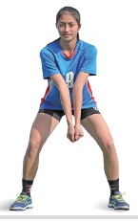  圖1-1 跨步低手傳球步法。  (二) 交叉步低手傳球步法：以接右邊的球為例，三步交叉步第一步為右腳先往右跨一步  ，接著左腳往右腳前方邁出呈交叉狀，最後右腳再迅速往右邊移動跨步，接左邊的球步法反之(圖1-2)。  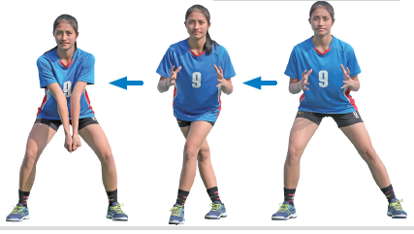  圖1-2 交叉步低手傳球步法。  (三) 進行愛體育：移動自如活動 (圖1-3)。  1.同學4人一組1顆球，A拋球，其餘同學排一  列輪流做跨步低手與三步交叉步傳球練習  。  2.接完球者，跑到D後方繼續排隊練習。  3.每人輪流做拋球者及練習者，左邊方向練  習完換右邊方向練習。  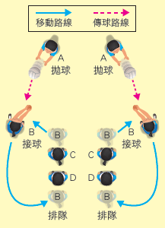  圖1-3 移動自如練習。  四、綜合活動  (一) 教師：集合，請各位同學以你最快的速  度到老師的面前排好隊伍。  (二) 針對課題內容給予回饋。  1.教師引導學生進行跨步低手傳球步法  及交叉步低手傳球步法綜合練習。  2.請練習優異的同學示範，強化學習動  機。  3.教師再次提醒擊球、接球的動作要領  ，鼓勵學生熟練低手傳球動作。  4.討論練習中容易遇到的問題。  5.提醒學生，補充水分、毛巾擦汗。  (三) 提醒下節課進度與上課場地。 |  |  | 5’  15’  20’  5’ | ˙課堂觀察  ˙技能實作  ˙配合課本頁數P145
參考資料：
1.胡文雄、蔡崇濱(1997)。排球運動史話。臺南市：供學出版社。
2.中華民國排球協會(2022)。2021～2024國際排球規則。臺北市：中華民國排球協會。
3.中華民國排球協會：http://www.ctvba.org.tw
4.國際排球總會：http://www.fivb.com

彰化縣111學年度福興國民中學校長及教師公開授課活動
授課教師自評表
觀課教師 | 許吉田 | 觀課日期 |  | 111年 12月20 日
授課教師 | 張肈倫 | 教學年/班 |  | 七年2班
教學領域  教學單元 | 體育科 / 七年級-第四學習階段 / 移動自如-排球
實際教學  內容簡述 | 教學活動 |  | 學生表現
 | 1.介紹低手接球的三種手型。  2.介紹跨步及交叉步低手傳球步法，  並且引導步法練習的步驟。  3.學生們在練習過程當中，講解跨步  及交叉步的使用時機。  4.說明準備低手傳球時，人與球取位  之間的關係性。 |  | 1.學生們均能表現出學習效果。  2.同儕之間會把自己所學會的技能、  經驗互相交流，共同學習成長。
學習目標  達成情形 | 1.學生們能了解老師介紹低手接球的三種手型，擇取較合適自己接球的手型  來練習使用。  2.學生們能明瞭跨步及交叉步使用時機，並且呈現在運動表現上。  3.學生們懂得團隊合作，拋球者及練習者之間的練習默契。  4.學生們因練習時數少，練習者與球之間的取位距離準確位置待加強。
自我省思 | 1.跨步及交叉步熟練度不足。  2.因練習時數少，導致低手接球取位時，明顯判斷取位經驗不足。
同儕回饋  後心得 | 1.多增加跨步及交叉步法的練習時間，使學生得以駕輕就熟的使用步法。  2.練習過程中，融入歡樂的學習氣氛及幽默的口語引導，學習上事半功倍。

彰化縣111學年度福興國民中學校長及教師公開授課活動
授課教師：張肈倫 任教年級：七 任教領域/科目：體育科/排球
教學單元：體育科 / 七年級 / 移動自如-排球 教學節次：共4節，本次教學為第3節
觀察日期：111年12月20日 回饋人員：許吉田 老師
層面 | 指標與檢核重點 | 事實摘要敘述  (含教師教學行為、學生學習表現、師生互動與學生同儕互動之情形) | 評量（請勾選）
 |  |  | 優良 | 滿意 | 待成長
A  課  程  設  計  與  教  學 | A-2掌握教材內容，實施教學活動，促進學生學習。 |  | v
 | A-2-1有效連結學生的新舊知能或生活經驗，引發與維持學生學習動機。 | 1.溫故知新，透過Q&A的方式來了解學生們  的先備知識，授課老師從對話內容當中，來  示範較高技術球技及動作，引起學生的注意  力。  2.在歡樂的環境之下學習，學習的教授方式淺  顯易懂。  3.授課結束之前的再示範及檢討，表彰練習動  作正確者，有鼓勵的效果。
 | A-2-2 清晰呈現教材內容，協助學生習得重要概念、原則或技能。
 | A-2-3 提供適當的練習或活動，以理解或熟練學習內容。
 | A-2-4 完成每個學習活動後，適時歸納或總結學習重點。
 | A-3運用適切教學策略與溝通技巧，幫助學生學習。 |  | v
 | A-3-1 運用適切的教學方法，引導學生思考、討論或實作。 | 1.授課老師能全場隨機指導，與每個學生都能  面面俱到的引導練習。  2.詢問學生們跨步及交叉步使用時機，讓學生  們能夠腦力激盪。
 | A-3-2 教學活動中融入學習策略的指導。
 | A-3-3 運用口語、非口語、教室走動等溝通技巧，幫助學生學習。
 | A-4運用多元評量方式評估學生能力，提供學習回饋並調整教學。 |  |  | v
 | A-4-1運用多元評量方式，評估學生學習成效。 | 1.運用Q&A的對話及學生的示範，讓學生彼  此觀摩學習。  2.對於動作較差強人意的學生，即時指導。  3.授課結束前，動作正確與動作錯誤的示範對  比，讓學生可以直接清楚動作的差異處，改  正錯誤的地方。
 | A-4-2 分析評量結果，適時提供學生適切的學習回饋。
 | A-4-3根據評量結果，調整教學。
 | A-4-4 運用評量結果，規劃實施充實或補強性課程。(選用)
觀課紀錄表

層面 | 指標與檢核重點 | 教師表現事實  摘要敘述 | 評量（請勾選）
 |  |  | 優良 | 滿意 | 待成長
B  班  級  經  營  與  輔  導 | B-1建立課堂規範，並適切回應學生的行為表現。 |  | v
 | B-1-1 建立有助於學生學習的課堂規範。 | 1.授課前，針對今日授課內容、活動範圍及練  習時環境安全的注意事項，統一向學生說明  。  2.對於學生課堂當中，提問的問題能給予回  饋及解惑。
 | B-1-2 適切引導或回應學生的行為表現。
 | B-2安排學習情境，促進師生互動。 |  | v
 | B-2-1 安排適切的教學環境與設施，促進師生互動與學生學習。 | 1.授課老師風趣的用語，有助拉近師生之間  的距離。  2.在室內教學空間，授課老師的音量大小控  制適中。
 | B-2-2 營造溫暖的學習氣氛，促進師生之間的合作關係。

彰化縣111學年度福興國民中學校長及教師公開授課活動
議課紀錄表
- 單元名稱: 體育科 / 七年級 / 移動自如-排球
- 上課時間: 111年 12月 20日，第5節
- 任課班級: 702
- 授課老師: 張肈倫 老師
- 觀課人員: 許吉田 老師
- 議課時間: 111年 12月 19日，第3節

教學者自我回饋
- 優點方面
1.靈活運用口令引導融入教學現場。
例如：a.往左側方向移動步法練習，學生聽聞老師左側方向移動，口令喊1時是左腳移
動，2時是右腳移動，3是左腳移動取位+低手接球準備動作傳球。
b.往右側方向移動步法練習，學生聽聞老師右側方向移動，口令喊1時是右腳移
動，2時是左腳移動，3是右腳移動取位+低手接球準備動作傳球。
2.教授語意及講述學習內容淺顯易懂，學生能聽懂且跟上老師教學的進度。
- 可改進之處
1.學生活用跨步或交叉步時，低手接球與球的距離取位經驗不足，給予學生練習時間不夠。
2.學生使用相同速度在跨步或交叉步移動，導致球落地之前，來不及低手接球準備動作。
- 所遭遇之困境
跨步及交叉步低手傳球步法礙於技術尚未成熟，造成學生在低手接球時，場面較混亂。
觀課人員回饋
一、教學者優點
1.教學方式簡單易懂，學生模仿動作學習，一學就會。
2.透過口令引導及簡短用語，讓教學能更生動活潑。
3.當下能即時指導學生錯誤的環節，讓學習效果更加顯著。
二、學生學習狀況說明及待釐清問題(可包含回應教學者說課時所欲被觀察之重點)
1.如何提升接球步法的使用時機呢!
2.依來球的遠近距離做出不同步法的運用，離身體較近使用跨步，離身體較遠，使用交叉
步。
3.利用課餘時間，與同學一起練習接球步法，透過隨機拋球方向，訓練判斷球的來向及接
球能力。
三、在觀課過程中的收穫
1.學會如何運用跨步及交叉步低手傳球步法與使用時機。
2.營造歡樂的氣氛導入教學，讓學生能在快樂的心境下勤練，來引起學生學習動機。
3.生動活潑且互動的教學過程，普遍深受學生的喜愛與歡迎。
四、針對教學者所遭遇困境之回應
1.微調「愛體育：移動自如」活動時間，讓更多時間來練習跨步及交叉步，使的熟能生巧的
步法來預判來球的方向及接球能力。
2.可運用正增強(加分、小獎)方式或跟學生約法三章，要求努力不懈做到最好。
使用說明：建議可於議課時，提供議課紀錄者使用。
彰化縣111學年度福興國民中學校長及教師公開授課活動
教師同儕學習活動照片
日期：111年12月20日
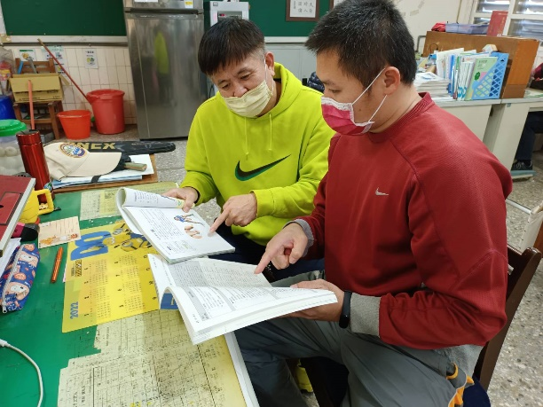 | 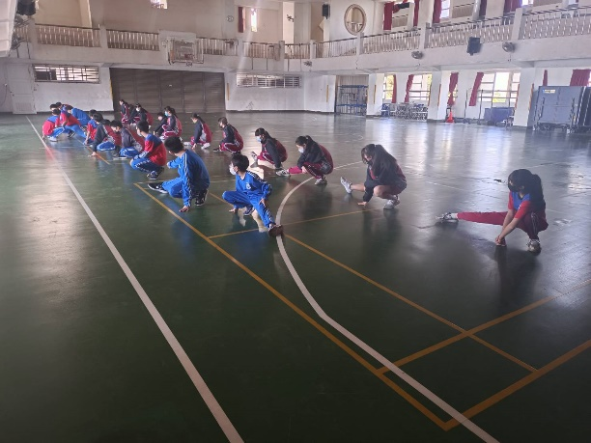
說明：議課 | 說明：課前熱身
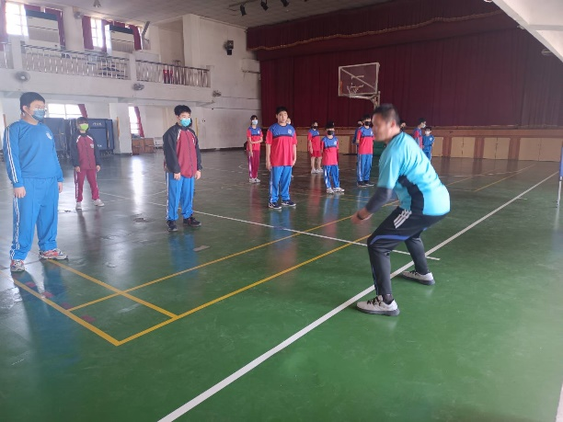 | 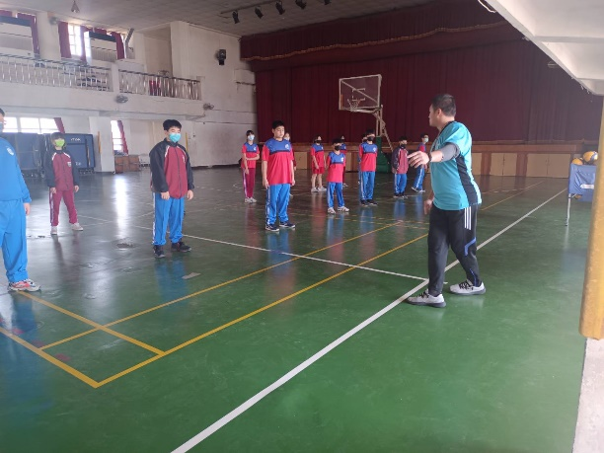
說明：老師示範跨步低手傳球步法 | 說明：老師示範交叉步低手傳球步法
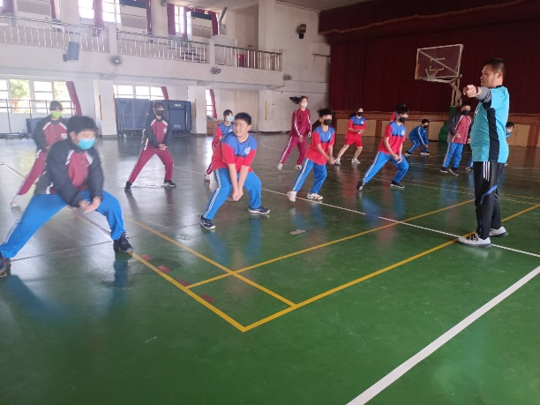 | 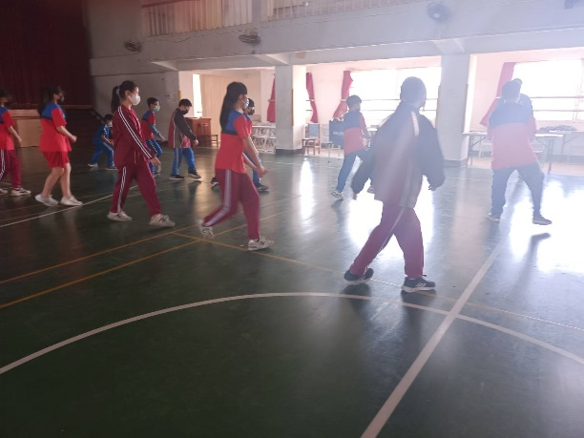
說明：引導學生練習跨步低手傳球步法 | 說明：引導學生練習交叉步低手傳球步法
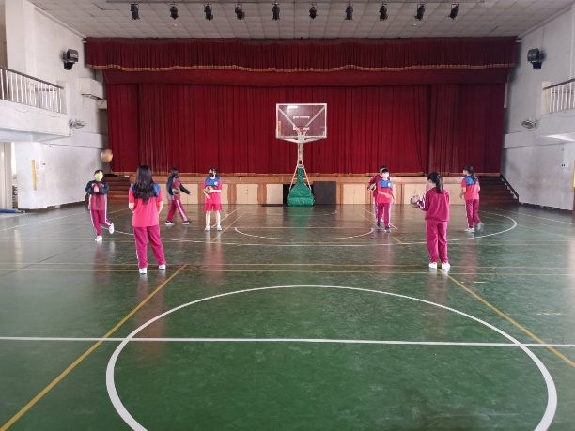 | 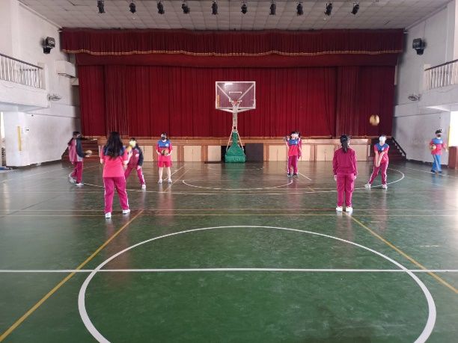
說明：「移動自如-右跨步」活動練習 | 說明：「移動自如-左跨步」活動練習
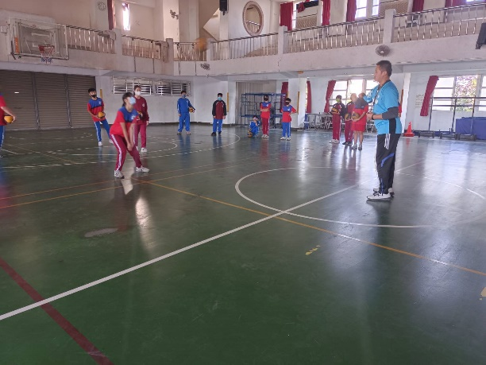 | 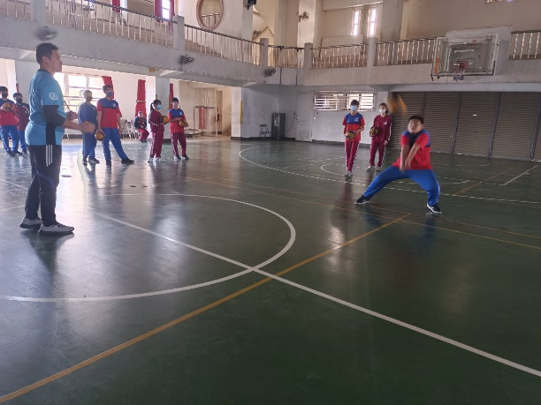
說明：請練習優異的同學示範-右跨步 | 說明：請練習優異的同學示範-左跨步
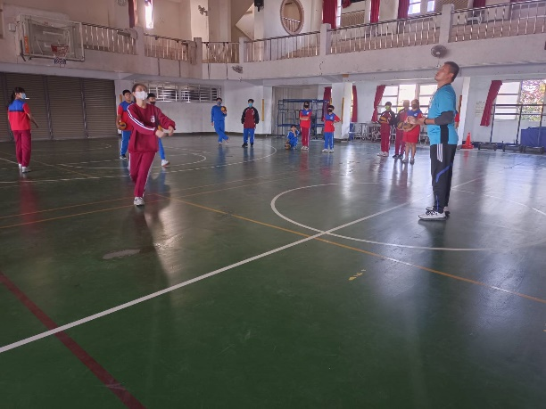 | 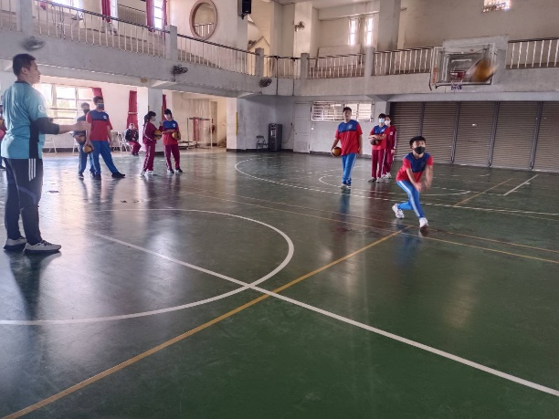
說明：請表現好的同學示範-右交叉步 | 說明：請表現好的同學示範-左交叉步
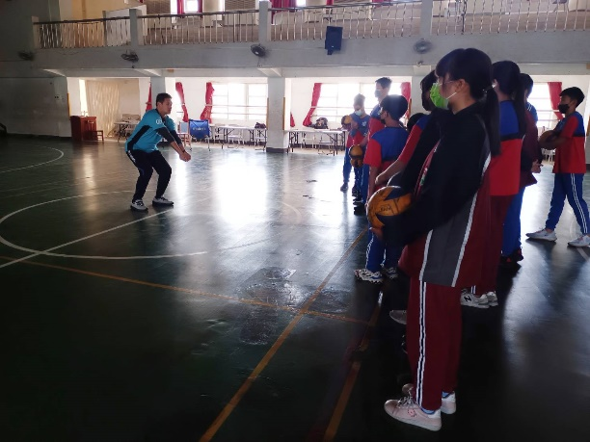 | 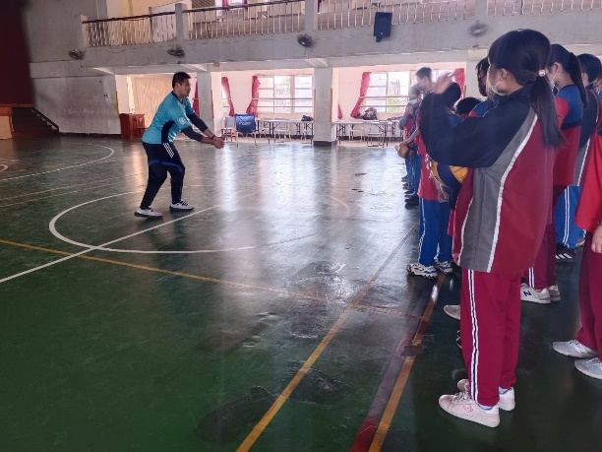
說明：教師再次提醒跨步低手傳球要領 | 說明：教師再次提醒交叉步低手傳球要領

